**FACULDADE DE TECNOLOGIA SENAI FLORIANÓPOLIS**

**ANÁLISE E DESENVOLVIMENTO DE SISTEMAS**

**DESENVOLVIMENTO DE PROTÓTIPO DE APLICATIVO COLABORATIVO**:

ACHADOS E PERDIDOS VIRTUAL

JONATTAN MOISES DE SOUSA

LUIZ GUSTAVO DA SILVA SOUZA

**Florianópolis**

**2022**

**JONATTAN MOISES DE SOUSA**

**LUIZ GUSTAVO DA SILVA SOUZA**

**DESENVOLVIMENTO DE PROTÓTIPO DE APLICATIVO COLABORATIVO**:

ACHADOS E PERDIDOS VIRTUAL

Trabalho de Conclusão de Curso apresentado a Faculdade de Tecnologia SENAI FLORIANÓPOLIS como requisito parcial para obtenção do título de Tecnólogo Análise e Desenvolvimento de Sistemas.

Professor Orientador: Felipe Demarchi

**Florianópolis**

**2022**

**NOME DO ESTUDANTE**

**DESENVOLVIMENTO DE PROTÓTIPO DE APLICATIVO COLABORATIVO**:

ACHADOS E PERDIDOS VIRTUAL

Trabalho de Conclusão de Curso considerado adequado para a obtenção do título de Tecnólogo em Análise e Desenvolvimento de Sistemas, aprovado pela Faculdade de Tecnologia SENAI FLORIANÓPOLIS

**28 de junho de 2022**

**Florianópolis/SC**

**Felipe Demarchi**

Membro

**Fernando Costenaro Silva**

Membro

**Julio Cezar Rutke**

Membro

**Luciano Antonio Costa**

Membro

Dedicamos este trabalho à todas as pessoas que, assim como nós, procuram de algum jeito ajudar umas às outras, trabalhando de forma colaborativa e solidária.

**AGRADECIMENTOS**

Agradecemos à **nossa família** que nos apoiaram desde o início de nosso processo de aprendizagem, bem como nos deram subsídios para continuarmos em nossa jornada em buscas de nossos sonhos.

Agradecemos aos **nossos docentes** e à toda **equipe educacional**, que nos aportaram e contribuíram para nos engrandecer através dos seus ensinamentos.

Agradecemos à **todas as pessoas** que tem como filosofia a colaboração, e contribuem de forma positiva para o engrandecimento do ser humano.

SOUSA, J. M.; SOUZA, L.G.S. **Desenvolvimento de protótipo de aplicativo colaborativo**: Achados e perdidos virtuais. Florianópolis, 2022. Trabalho de Conclusão de Curso - Curso Superior de Tecnologia Análise e desenvolvimento de sistemas. Faculdade de Tecnologia do SENAI/Florianópolis, Florianópolis, 2022.

**RESUMO**

A utilização de aplicativos em dispositivos móveis já é uma realidade na contemporaneidade, dentre o grande rol de valor agregado, ter em mãos ferramentas de gerenciamentos eficazes e personalizadas que atendam suas necessidades é uma possibilidade tentadora e por isso já caminha indissociada da rotina do homem moderno. O propósito deste trabalho acadêmico é desenvolver um protótipo de um aplicativo colaborativo, para dispositivo móvel, que centralize e apresente objetos achados e perdidos cadastrados pelos cidadãos que transitam pela região da ilha de Florianópolis/SC. Não somente em desenvolver um protótipo de um aplicativo, desejamos através deste, transmitir e cultivar a filosofia de colaboração e união da comunidade, agregando o valor de benfeitoria e satisfação pessoal para quem o utilizar, conectando pessoas que encontram objetos perdidos, com as pessoas que os perderam. Para cumprir com esse objetivo, contamos com a boa fé dos usuários, que irão de forma colaborativa, cadastrar os objetos por eles achados ou perdidos, no aplicativo, adicionando informações pertinentes a estes itens, de maneira que outro usuário possa reaver seu objeto perdido. Dito isso, apresentaremos neste trabalho, o protótipo do aplicativo de forma estática (por meio de imagens), bem como, interativo, através do download do projeto desenvolvido pelo software Figma. Para o desenvolvimento deste trabalho de conclusão de curso, utilizamos a metodologia de pesquisa bibliográfica, pesquisa descritiva e documental.

Palavras-chave: Colaboração. Protótipo. Aplicativo. Localização.

**ABSTRACT**

The use of mobile device applications is already a contemporary reality, and among their myriad uses, having efficient and customized management tools that address the user’s needs is a tempting possibility which is already inextricable from the modern man daily routine. This paper aims to develop a prototype for a collaborative application for mobile devices which centralizes and presents lost-and-found objects registered in its database by citizens in the island of Florianópolis/SC. Beyond the development of such prototype, we also wish to foster and spread a philosophy of union and collaboration within the community, offering a sense of benevolence and personal satisfaction to its users, bringing together the people who found the objects and those who lost them. To reach this goal, we count on the users integrity in cooperatively registering in the application objects lost or found by them, giving useful information about these items, so other users can retrieve their lost objects. That said, we will present the app prototype here both in a static (in images), as well as in an interactive way, through a download of the project, developed in Figma. For this Final paper, we used bibliographic and descriptive research, and document analysis as research methods.

Keywords: Collaboration. Prototype. Application. Localization.

**LISTA DE ILUSTRAÇÕES**

Figura 01 - Contemplando o RF01 ao RF05 25

Figura 02 - Contemplando o RF06 26

Figura 03 – Contemplando o RF07 ao RF10 27

Figura 04 - Contemplando RF11 28

Figura 05 - Contemplando os RF12 e RF13 29

Figura 06 - Contemplando o RF14 30

Figura 07 - Contemplando RF15 31

**LISTA DE QUADROS E TABELAS**

Tabela 01 - RF 22

Tabela 02 - RNF 32

**LISTA DE ABREVIATURAS E SIGLAS**

TCC – Trabalho de Conclusão de Curso

SENAI – Serviço Nacional de Aprendizagem Industrial

GMF – Guarda Municipal de Florianópolis

BO – Boletim de Ocorrência

RF – Requisitos Funcionais

RNF – Requisitos Não Funcionais

**SUMÁRIO**

1 INTRODUÇÃO 11

1.1 JUSTIFICATIVA 12

1.2 OBJETIVOS 13

1.2.1 Objetivo Geral 13

1.2.2 Objetivos Específicos 13

2 FUNDAMENTAÇÃO TEÓRICA 14

2.1 Filosofia como valor 14

2.1.1 Colaboração 15

2.2 Achados e perdidos 16

2.2.1 Correios 16

2.2.2 Agentes da segurança pública 17

2.2.3 Outros 17

3 PROCEDIMENTOS METODOLÓGICOS 19

3.1 Tipos de abordagem 19

4 Concepção 21

4.1 requisitos 22

4.2 prototipação 34

4.1.1 Protótipo 34

5 CONSIDERAÇÕES FINAIS 36

REFERÊNCIAS 37

APÊNDICE 1 – Telas e Flow de navegação do Protótipo 40

# 1 INTRODUÇÃO

O uso de smartphones se tornou uma necessidade básica e grande parte da população tem acesso a este equipamento e algumas pessoas possuem até mais de um dispositivo. O smartphone vem sendo nosso meio de descontrair, obter informação e conhecimento, solucionar questões financeiras, solicitar alimentos, planejar a rotina diária, interagir socialmente entre outras coisas.

Com a crescente demanda em realizar várias ações em uma quantidade menor de tempo, e com o desenvolvimento acelerado da tecnologia, muitos serviços operam virtualmente e estão disponíveis e acessíveis por meio de dispositivos móveis, garantido maior agilidade na realização de tarefas e uma gama de recursos disponíveis na palma da mão. Diante disso, criou-se a oportunidade de, através de um aplicativo móvel, agregar valor pessoal de benfeitoria e satisfação em exercer sua cidadania e aflorar ainda mais, o bom senso, o bom caráter e a realização de boas ações perante o próximo, aspecto que está intrínseco em nós.

Com o desenvolvimento de um protótipo de aplicativo para dispositivos móveis que visa reunir em um só lugar, objetos achados e perdidos, para que a pessoa que o perdeu possa reavê-lo, de forma mais ágil, fácil e segura, bem como pessoas que encontram algum objeto, possam ter a possibilidade de entrega-lo para seu respectivo dono e que ainda, possa vir a ganhar uma recompensa.

## 1.1 JUSTIFICATIVA

A escolha deste tema se dá pelo alto no número de objetos perdidos em diferentes entidades (Guarda Municipal de Florianópolis - GMF, Correios, terminais de ônibus, bibliotecas, escolas, etc.) espalhados pela cidade. Segundo Neto (2019) a GMF registrou mais de mil documentos e que estes, estão esperando pela retirada por seus respectivos donos.

Tendo em vista a grande quantidade de entidades que possuem um setor de achados e perdidos, torna este serviço decentralizado, pois cada entidade dispõe de diferentes tratativas para o contato e entrega do objeto para o seu real dono, assim como cada qual está em um local específico. Para NSC TV (2019):

[...] ao encontrar algum documento perdido, a pessoa compareça a alguma guarnição da Guarda para que seja encaminhada ao setor de achados e perdidos. Da mesma forma, quem estiver à procura do seu documento pode encontrá-la por lá.

Os Correios também possuí um serviço de achados e perdidos de documentos, e de acordo com o G1 SC (2020) os Correios de Santa Catarina no ano de 2019 cadastrou mais de 196 mil documentos e apenas cerca de 5 mil foram devolvidos, isso mostra a falta de efetividade no serviço prestando, seja por ser uma entidade passiva, que apenas aguarda as pessoas irem até uma agência retirar seu documento perdido, ou por falta de informação das pessoas que perderam algo, pois a princípio, não sabem que o seu documento possa estar em uma agência dos Correios. Há ainda, no caso das agências dos Correios, um limite para a guarda de documentos, sendo de 60 dias e a cobrança de taxa no valor de 6,55 (seis reais e cinquenta e cinco centavos), para resgatar o mesmo. (Correios, [2021?])

Sendo assim a devolução dos objetos perdidos e a busca por estes, se torna difícil e desgastante para quem os perde, pois necessita deslocar-se de entidade em entidade, para verificar se seu objeto encontra-se lá.

Partindo desse pressuposto, a relevância deste tema se dá pela necessidade de um serviço centralizado - por reunir em um só lugar os objetos achados e perdidos, ágil - por meio da colaboração entre os usuários e pela facilidade de utilização - estando disponível para todos na palma da mão através do seu dispositivo móvel. Dito isso, há uma real importância em desenvolver um protótipo de aplicativo colaborativo de achados e perdidos virtual.

## 1.2 OBJETIVOS

Com o propósito de responder à problemática exposta, nos subtópicos subjacentes descreveremos os objetivos gerais e específicos que conduziram nossa pesquisa acadêmica.

### 1.2.1 Objetivo Geral

Desenvolver um protótipo de aplicativo colaborativo para dispositivos móveis para o cadastro de objetos achados e perdidos por meio de geolocalização.

### 1.2.2 Objetivos Específicos

* Apresentar entidades que possuem o serviço de achados e perdidos;
* Abordar a cultura colaborativa;
* Levantar os requisitos funcionais e não funcionais necessários para a prototipação;
* Apresentar o protótipo do aplicativo proposto neste trabalho acadêmico.

# 2 FUNDAMENTAÇÃO TEÓRICA

Neste capítulo abordaremos a fundamentação teórica acerca da proposta de solução apresentada neste trabalho de pesquisa, sustentaremos a ideia de que o ser humano por natureza, é bom e através do protótipo apresentado neste trabalho, poderá realizar benfeitorias ao próximo.

## 2.1 Filosofia como valor

Para o desenvolvimento deste Trabalho de Conclusão de Curso (TCC), partimos da essência do ser humano, o que seria originalmente o desenvolvimento de um protótipo de um aplicativo para o cadastro e localização de objetos achados e perdidos, nos levou inicialmente a procurar entender o porquê as pessoas se apropriam de objetos que não os pertencem, ou ainda porque há tantos objetos perdidos encalhados nas em entidades em todo o território nacional? Foi buscando responder essa e a outras questões correlatas, que começamos o nosso trabalho expondo uma tese de um dos maiores filósofos de todos os tempos, Jean Jacques Rousseau, que defendia que o ser humano é melhor quando está mais próximo da natureza, conferindo a corrupção moral e intelectual do indivíduo à sua inserção na sociedade, assumindo contratos nos costumes e convenções sociais.

Jean-Jacques Rousseau foi um filósofo contratualista, segundo Portífero (2019):

“O contratualismo é uma teoria política e filosófica baseada na ideia de que existe uma espécie de pacto ou contrato social que retira o ser humano de seu estado de natureza e coloca-o em convivência com outros seres humanos em sociedade.”

Rousseau separava a humanidade em dois níveis, um estágio hipotético denominado “estado de natureza”, onde o ser humano está próximo à completa liberdade e a não corrupção do ser humano e o outro estágio, marcado pela criação da sociedade civil, com suas leis e códigos de conduta.

### 2.1.1 Colaboração

Diante da tese supracitada, acreditamos que o ser humano é intrinsecamente bom e sendo assim, utilizando-se desta premissa, o desenvolvimento de um protótipo de um aplicativo colaborativo, torna-se algo com um alto valor agregado, acerca disso, este trabalho acadêmico não ficará apenas no âmbito do desenvolvimento de um protótipo de aplicativo, trará consigo também, o engajamento das pessoas na ajuda mútua e de proliferar a bondade natural do ser humano, para que este, haja de forma ética e colaborativa junto a seus semelhantes.

Para Ultimo (2021):

A colaboração é uma parceria, uma união, o ato de produzir ou fazer algo em conjunto. A colaboração acontece entre duas ou muitas pessoas, desconhecidos ou melhores amigos. Colaborar é se comprometer com a possibilidade de produzir um resultado maior do que aquele que seria desenvolvido isoladamente.

Parafraseando Almeida (2019), nos deparamos cada vez mais com problemas complexos em nossa sociedade e a colaboração vem sendo bastante utilizada na resolução dos mesmos. Com isso foram desenvolvidos vários aplicativos para dispositivos móveis utilizando-se dessa cultura colaborativa, por exemplo:

* Pelando[1]: aplicativo em que os usuários rankeiam por meio da medida de temperatura em graus, as promoções ofertadas por lojas físicas e virtuais;
* Uber[2]/99[3] Pop: aplicativos originalmente desenvolvidos para otimizar a locomoção de todos, conectando pessoas que possuem um veículo à pessoas que precisam se locomover;
* Mercado livre[4]/Olx[5]: sistemas que unem pessoas ou lojas, que estão vendendo algo à pessoas que necessitam adquirir determinado item.

## 2.2 Achados e perdidos

Este recurso está presente em várias entidades, como: GMF, Correios, escolas, bibliotecas, supermercados, etc. E cada uma dessas entidades possui seu método de guarda e entrega dos objetos achados, algumas entidades agem de forma passiva, aguardando que a pessoa que tenha perdido vá até esta e verifique se seu objeto está lá, por exemplo os Correios, que conforme o mesmo, possuí um sistema de achados e perdidos que mantém armazenados documentos por 60 dias e seu resgate deve ser realizada uma pesquisa no sistema Achados e Perdidos ou a ida em uma Agência Central dos Correios da cidade em que a pessoa reside (Correios, [2021?]). outras agem de forma ativa, realizando a busca das pessoas que possam ter perdido tal objeto, como é o caso da GMF, que conforme NSC TV (2019), “para que os donos sejam encontrados com mais facilidade, a equipe faz um trabalho de busca pelas redes sociais.”

Conforme os exemplos supracitados, traremos nos próximos subtítulos aspectos gerais do serviço de achados e perdidos referentes a cada nicho em que a entidade está inserida.

### 2.2.1 Correios

De acordo com o SBN, o serviço de Achados e Perdidos dos correios existe há mais de 40 anos, tendo sido fundado no dia 1º de outubro de 1981, e desde então vem auxiliando os cidadãos de todo território nacional na localização de seus documentos extraviados. Segundo o Portal Correio, o serviço tem o intuito de reduzir o tempo e custo do cidadão com a recuperação ou obtenção de novos documentos. Os Correios relatam que os documentos mais entregues nas agências são RG e CPF.

Quanto à disponibilidade desses documentos para serem retirados nas agências dos Correios, o prazo fixado seria de 60 dias. Concluído o tempo limite, o mesmo é devolvido ao órgão emissor. (PORTAL CORREIO, 2021)

O resgate desses documentos pode ser feito pelo titular ou representante legal, perante comprovação de titularidade, onde são devidamente reconhecidos. No caso do titular, é necessário pagar uma taxa de R$ 6,55 (seis reais e cinquenta e cinco centavos), ser identificado por foto, fornecer o nome dos pais e apresentar o boletim de ocorrência (MELO, 2022). E em caso de o documento estar em outra cidade, há ainda a possibilidade de solicitar envio para a unidade mais próxima e efetuar a retirada mediante os requisitos informados.

### 2.2.2 Agentes da segurança pública

Em caso de perda de objeto, a forma mais indicada de registrar o caso seria por meio do Boletim de Ocorrência (BO). Isso não significa que esse bem será procurado, mas é um meio de formalizar a perda deste. Se tratando de perda de documentos o B.O. se torna mandatório, com a finalidade de se resguardar em caso de uso ilícito, além de ser requerido para a recuperação deste nos serviços disponíveis para este fim.

Ainda na linha de iniciativa na implantação desse tipo de serviço, os agentes de trânsito do município de Balneário Camboriú criaram um serviço on-line de achados e perdidos para consulta de documentos extraviados e entregues ao órgão. Segundo a notícia publicada na própria página do município, datada do dia 05/09/2017, o serviço foi criado para auxiliar moradores e turistas, dando um norte de onde entregar e onde procurar objetos extraviados dentro do município de Balneário Camboriú.

As pessoas que acharem os documentos, podem entregar para algum agente de trânsito que estiver de serviço. Eles serão encaminhados para a Secretaria de Segurança, protocolados e seus nomes estarão cadastrados em nosso site. (OLIVEIRA, 2017)

### 2.2.3 Outros

Segundo a página do Governo de Santa Catarina, tratando-se de perda de documentos, hoje é possível realizar o registro de boletim de ocorrência por meio da internet, o que equivale ao modelo tradicional de registro que se dá presencialmente em uma delegacia. Há também grupos em redes sociais para tal finalidade, porém por se tratar de uma ferramenta com variados tipos de publicação, essas informações acabam sendo ofuscadas, além de não promovem o devido suporte para este serviço.

## 2.3 LEVANTAMENTO DE REQUISITOS

### 2.3.1 O que é

Requisito é uma palavra de origem latina que em sua derivação significa, de uma forma geral, uma necessidade, desejo ou exigência. O levantamento de requisitos é parte da disciplina de Engenharia de Requisitos, que segundo Vazquez e Simões (2016):

A Engenharia de Requisitos pode ser definida como uma disciplina da Engenharia de Software que consiste no uso sistemático e repetitivo de técnicas para cobrir atividades de obtenção, documentação e manutenção de um conjunto de requisitos para software que atendam aos objetivos de negócio e sejam de qualidade.

Existem alguns tipos de requisitos no âmbito de construção de um produto, estes compõem a disciplina de Engenharia de Requisitos e aqui nós vamos nos ater a dois tipos, Requisitos Funcionais e Requisitos Não Funcionais, que juntos compõe os Requisitos de Software.

### 2.3.2 Requisitos Funcionais

Resumidamente, os Requisitos Funcionais dizem respeito aos problemas e necessidades reais que devem ser resolvidos e atendidos pelo software. Para Vazques e Simões (2016, p. 104): “Os requisitos funcionais descrevem o comportamento que o software deve ter em termos das tarefas ou serviços do usuário.”

### 2.3.3 Requisitos Não Funcionais

De forma concisa os Requisitos Não Funcionais não estão relacionados diretamente com as funcionalidades do sistema, mas como estas serão entregues. Eles definem características e impõem limitações ao sistema, como tempo para determinada execução e espaço em disco a ser utilizado. Segundo Vazquez e Simões (2016, p. 111): “(...) requisitos não funcionais descrevem limitações de ordem geral aos requisitos funcionais e, nisso, complementam a especificação do software.”

# 3 PROCEDIMENTOS METODOLÓGICOS

Neste tópico serão abordados os procedimentos metodológicos que utilizamos para a elaboração deste trabalho acadêmico.

## 3.1 Tipos de abordagem

O estudo realizado para a elaboração deste trabalho acadêmico pode ser considerado descritivo e de produção tecnológica, pois visa o desenvolvimento de um protótipo de um aplicativo para dispositivos móveis e realiza o levantamento de requisitos para tal.

Para elucidar melhor o estudo realizado, Salgado et al. (apud MELLO, 2020, p. 35):

“[...] método formado por fases, tarefas e atividades organizadas, com o objetivo de planejar, desenvolver e construir um novo produto ou a melhoria de um já existente, desde a ideia inicial até a finalização do produto atendendo as expectativas, necessidades e satisfação dos usuários.”

Segundo o site Aluno Expert,

“Todas as pesquisas científicas podem ser caracterizadas em duas abordagens: pesquisa qualitativa ou pesquisa quantitativa e uma pesquisa que seja o misto das duas, muito utilizada no âmbito acadêmico que seria uma pesquisa qualitativa-quantitativa.”

Diante deste fato, este trabalho utilizou-se da pesquisa qualitativa-quantitativa, pois analisamos o nosso objeto de estudo em âmbito social, procurando ir além do simples fato em desenvolver um protótipo de um aplicativo móvel de achados e perdidos, buscamos trazer a essência da bondade humana, agregando o valor da satisfação de benfeitoria através da boa ação mutua entre os usuários. Há também a trechos neste trabalho que trazem estatísticas de quantificação estatístico. Para Minayo (1994, p. 22):

“[...] a diferença entre qualitativo e quantitativo é de natureza. Enquanto cientistas sociais que trabalham com estatística apreendem dos fenômenos apenas a região ‘visível, ecológica, morfológica e concreta’, a abordagem qualitativa aprofunda-se no mundo dos significados das ações e relação humanas, um lado não perceptível e não captável em equações, médias e estatísticas. O conjunto de dados quantitativos e qualitativos, porém, não se opõe. Ao contrário, se complementam, pois, a realidade abrangida por eles interage dinamicamente, excluindo qualquer dicotomia”.

Uma das técnicas utilizadas nesse TCC é a pesquisa bibliográfica, que conforme Prodanov; Freitas (2013, p. 54):

“[...] elaborada a partir de material já publicado, constituído principalmente de: livros, revistas, publicações em periódicos e artigos científicos, jornais, boletins, monografias, dissertações, teses, material cartográfico, internet, com o objetivo de colocar o pesquisador em contato direto com todo material já escrito sobre o assunto da pesquisa. Na pesquisa bibliográfica, é importante que o pesquisador verifique a veracidade dos dados obtidos, observando as possíveis incoerências ou contradições que as obras possam apresentar.”

Esta pesquisa baseia-se na investigação científica de obras já publicadas , que possuí como objetivo nortear os fundamentos teóricos elaborados neste trabalho, parafraseando Souza; Oliveira; Alves (2021, p. 64-83) este tipo de pesquisa é de suma importância no desenvolvimento de uma pesquisa científica, pois nos permite uma elucidação do objeto do estudo, são exemplos de fontes para essa pesquisa: livros, artigos científicos, teses, dissertações, anuários, revistas, leis e outros tipos de escritas que já foram publicados.

Outro tipo de pesquisa utilizada, foi a documental, que se assemelha da pesquisa bibliográfica, porém ao invés de utilizar fontes que já foram publicadas, utiliza-se de artefatos primários, isto é, documentos que não passaram por um tratamento analítico ou científico. De acordo com Fonseca (2002, p. 32), as fontes pesquisadas podem ser: tabelas estatísticas, jornais, revistas, relatórios, documentos oficiais, cartas, filmes, fotografias, pinturas, tapeçarias, relatórios de empresas, vídeos de programas de televisão, etc.

# 4 Concepção

Neste tópico, abordaremos questões sobre as etapas macros no desenvolvimento do protótipo do aplicativo “Achados e perdidos virtual” para dispositivos móveis.

Discutiremos sobre as duas fases iniciais do processo de desenvolvimento de softwares, haja visto que não trataremos do desenvolvimento do aplicativo. De acordo com Schwartz, as principais fases são:

1. Especificação de Requisitos: tradução da necessidade ou requisito operacional para uma descrição da funcionalidade a ser executada.
2. Projeto de Sistema: tradução destes requisitos em uma descrição de todos os componentes necessários para codificar o sistema.
3. Programação (Codificação): produção do código que controla o sistema e realiza a computação e lógica envolvida.
4. Verificação e Integração (Verificação): verificação da satisfação dos requisitos iniciais pelo produto produzido. (SCHWARTZ, 1975)

Essas fases por mais que estejam elencadas de forma numerada e ordenada, não necessariamente é seguido uma ordem no desenvolvimento, há casos que precisamos voltar em uma fase para readequar nossa aplicação, por exemplo, quando estamos prototipando o sistema (fase Projeto de Sistema), pode ser que nos deparemos com a falta de algum requisito que não havia sido levantado na fase inicial (Especificação de Requisitos), sendo necessário voltarmos à esta fase e elucidarmos este requisito.

Diante disso, conforme dito no segundo parágrafo deste tópico, este trabalho de conclusão de curso abordará as duas primeiras fases: Especificação de requisitos e Projeto de Sistema e as atividades de cada uma delas. Para Macoratti ([202-?]), podemos combinar a classificação dessas fases, elaborada por três autores, Schwartz, Pressman e Sommerville obter as seguintes atividades, de acordo com as fases e atividades propostos neste trabalho:

1. Especificação

“

1. Engenharia de Sistema: estabelecimento de uma solução geral para o problema, envolvendo questões extra software.
2. Análise de Requisitos: levantamento das necessidades do software a ser implementado. A Análise tem como objetivo produzir uma especificação de requisitos, que convencionalmente é um documento.
3. Especificação de Sistema: descrição funcional do sistema. Pode incluir um plano de testes para verificar adequação.
4. Projeto
   1. Projeto Arquitetural: onde é desenvolvido um modelo conceitual para o sistema, composto de módulos mais ou menos independentes.
   2. Projeto de Interface: onde cada módulo tem sua interface de comunicação estudada e definida.
   3. Projeto Detalhado: onde os módulos em si são definidos, e possivelmente traduzidos para pseudocódigo [...]”

## 4.1 requisitos

Segundo Sommerville (2018, p.85):

“Os requisitos de um sistema são as descrições dos serviços que o sistema deve prestar e as restrições a sua operação. Esses requisitos refletem as necessidades dos clientes de um sistema que atende a um determinado propósito, como controlar um dispositivo, fazer um pedido ou encontrar informações.”

Podemos dizer que o requisito é simplesmente a descrição abstrata dos serviços que o software deve oferecer e ou de uma restrição que ele deva possuir e que todo esse processo que envolve o levantamento e documentação, é chamado de Engenharia de Requisitos.

Há dois tipos de classificação comumente utilizados para os requisitos, sendo eles, os requisitos funcionais e os não funcionais. Os Requisitos Funcionais (RF) são descrições do que o sistema deve ou não fazer. Para Kerr (2015, p.33):

“Os requisitos funcionais dizem respeito ao que o sistema deve fazer ou fornecer, ao modo como o sistema deve responder a entradas específicas ou a determinadas situações que venham a aparecer. São identificados a partir dos usuários e, na maioria das vezes, descritos em diagramas de casos de uso. Em algumas situações, também definem o que o sistema não deve fazer.”

Na Tabela 01, elencamos os RF referentes ao nosso projeto.

Tabela 01 - RF

|  |  |
| --- | --- |
| RF01 | O app deve possuir uma tela de login. |
| RF02 | Os usuários devem poder se logar através de sua conta do Google ou Facebook ou Apple ID. |
| RF03 | Os usuários devem poder se cadastrar e a tela de cadastro deve possuir os seguintes campos: Nome [varchar] Celular [int] E-mail [varchar] Senha [varchar] |
| RF04 | Todos os campos do cadastro devem ser de preenchimento obrigatório. |
| RF05 | Os usuários devem poder se logar através de um nome de usuário ou número de celular ou e-mail e senha. |
| RF06 | O app deve possuir um mapa geográfico que mostre a localização dos objetos perdidos e achados, cadastrados pelos usuários. |
| RF07 | Os usuários devem poder cadastrar objetos perdidos e a tela de cadastro deve possuir os seguintes campos: Objeto [varchar] Quantidade [int]  Descrição [varchar]  Data [date] Horário [time] Adição de fotos [int] Recompensa [float] Localização [varchar] (Latitude e Longitude) |
| RF08 | Os usuários devem poder cadastrar objetos achados e a tela de cadastro deve possuir os seguintes campos: Objeto [varchar] Quantidade [int]  Descrição [varchar]  Data [date] Horário [time] Adição de fotos [int] Localização [varchar] (Latitude e Longitude) |
| RF09 | Os campos "Objeto" e "Descrição", tanto da tela de cadastro de objetos perdidos, quanto a tela de objetos achados, devem ser de preenchimento obrigatório. |
| RF10 | O campo "Localização", tanto da tela de cadastro de objetos perdidos, quando a tela de objetos achados, deve ser preenchido automaticamente pelo sistema com a localização atual do usuário, porém, o mesmo deve ser capaz de editar esta localização. |
| RF11 | O usuário deve poder editar e excluir objetos por ele cadastrado. |
| RF12 | O app deve possuir uma tela de edição de perfil do usuário e esta, deve possuir os seguintes campos: Foto [int] Nome [varchar] Número de celular [int]  Data de nascimento [date]  Pix [varchar] Senha [varchar] Quantidade de objetos achados [int] Quantidade de objetos perdidos [int] Alertas de objetos achados [boolean] Alertas de objetos perdidos [boolean] Raio de perímetro para notificações de objetos achados e ou perdidos [int] |
| RF13 | Os usuários devem ser capazes de alterar somente os campos listados abaixo na tela de edição do perfil: Foto Nome Número de celular  Data de nascimento Chave Pix Senha Alertas de objetos achados  Alertas de objetos perdidos Raio de perímetro para notificações de objetos achados e ou perdidos. |
| RF14 | O app deve possuir uma tela para filtragem de objetos achados e ou perdidos e nessa tela deve possuir os seguintes filtros: Objetos achados próximo ao usuário Objetos perdidos próximo ao usuário Objetos achados recentemente Objetos perdidos recentemente Pessoas que acharam um objeto recentemente Pessoas que perderam um objeto recentemente |
| RF15 | O app deve possibilitar bate-papo entre os usuários. |

Fonte: dos autores (2022)

Os cinco primeiros RF, tratam das telas de login e cadastro dos usuários, conforme a Figura 01.

Figura 01 - Contemplando o RF01 ao RF05

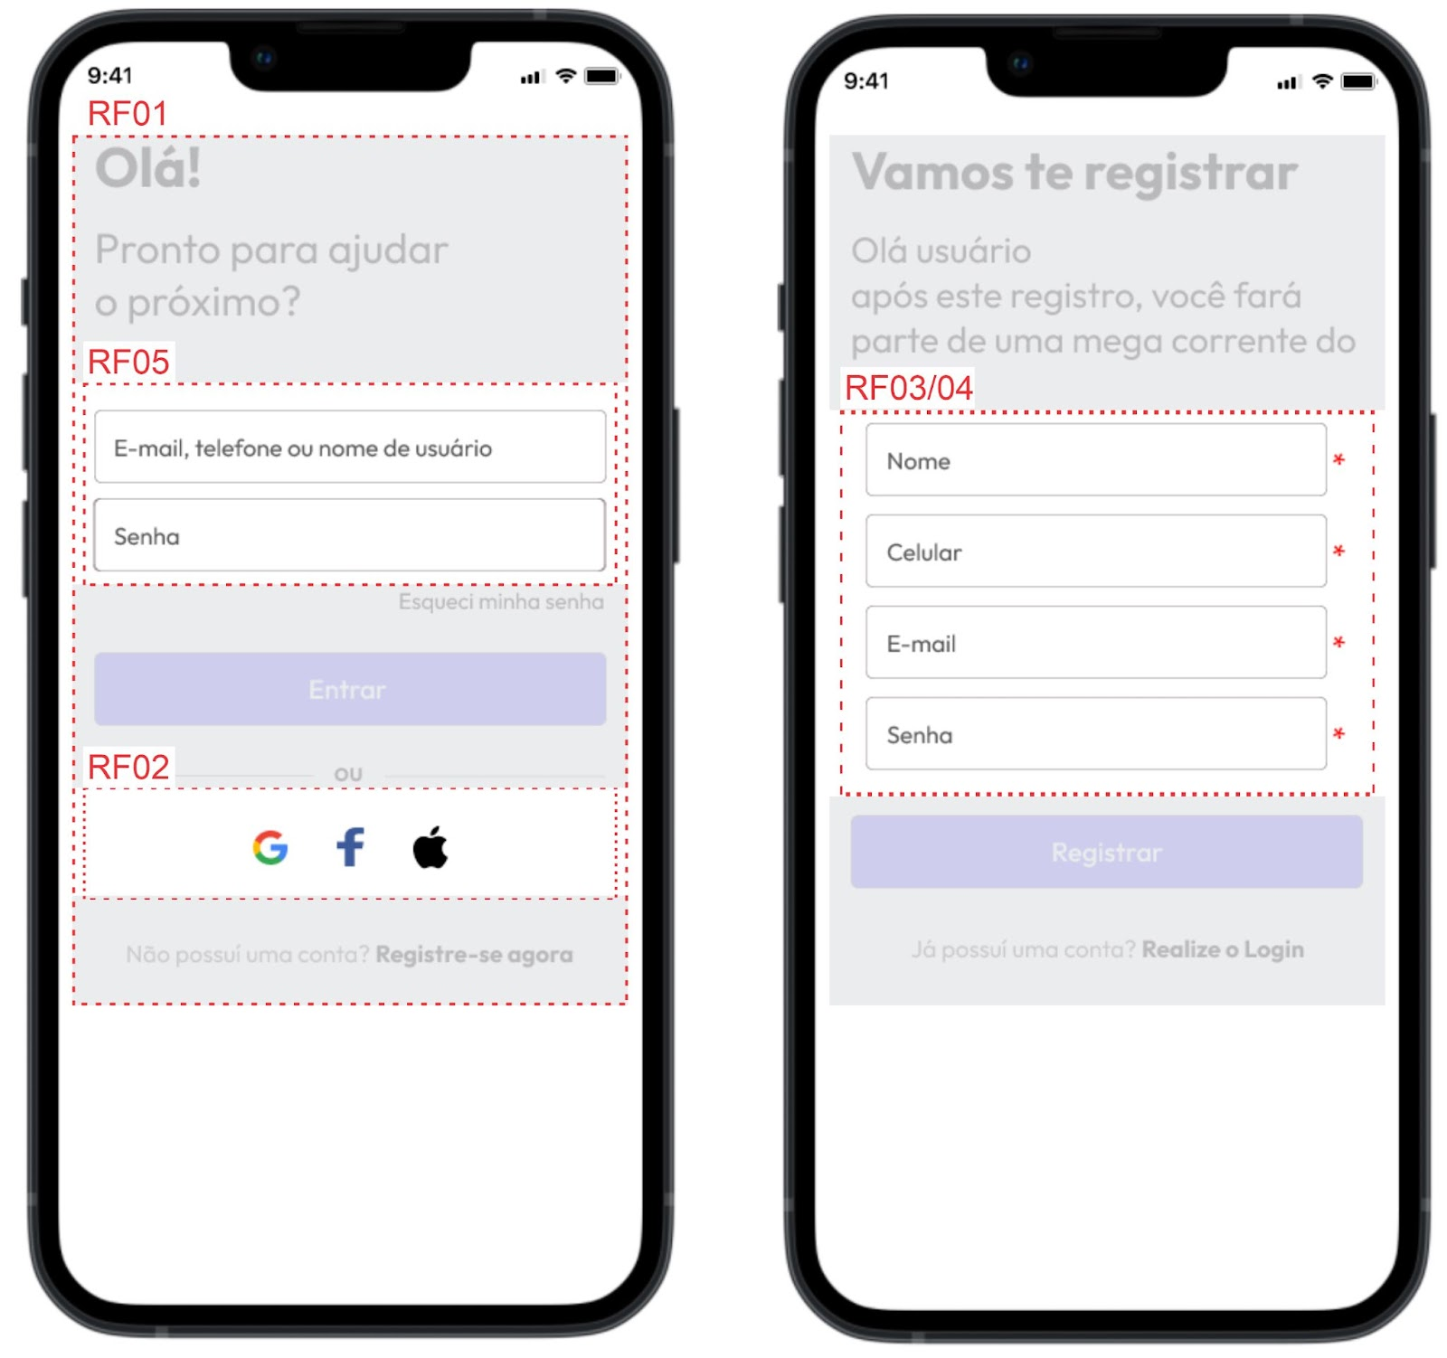

Fonte: dos autores (2022)

O RF06, corresponde ao mapa geográfico que mostra os objetos perdidos e achados, cadastrados pelos usuários, conforme Figura 02.

Figura 02 - Contemplando o RF06

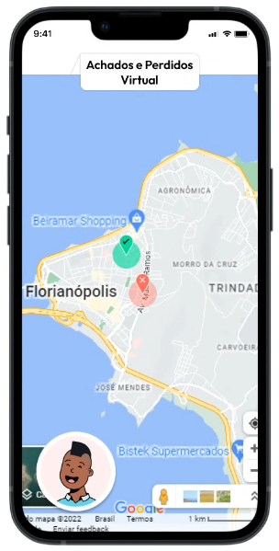

Fonte: dos autores (2022)

Para contemplar os RF07, RF08, RF09 e RF10, foram desenvolvidas as telas a seguir (Figura 03):

Figura 03 – Contemplando o RF07 ao RF10

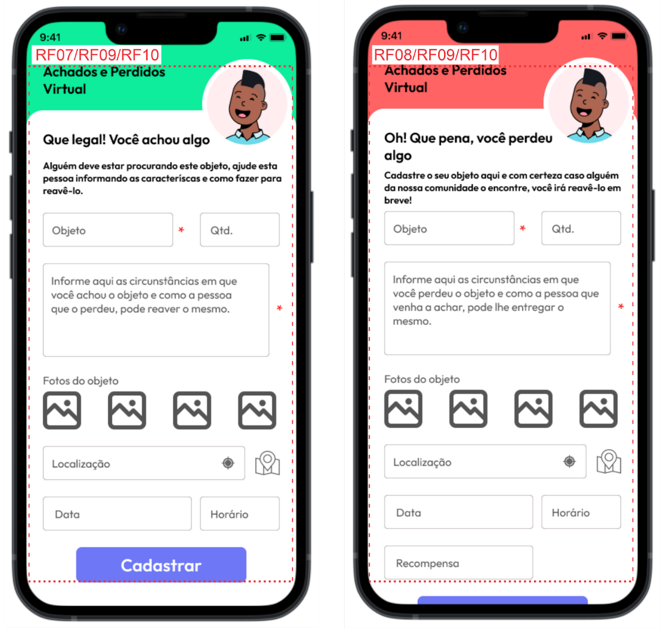

Fonte: dos autores (2022)

Foram desenvolvidas também, as telas de edição e exclusão dos objetos cadastrados pelo usuário, para que assim pudéssemos satisfazer os RF11, conforme Figura 04, a seguir.

Figura 04 - Contemplando RF11

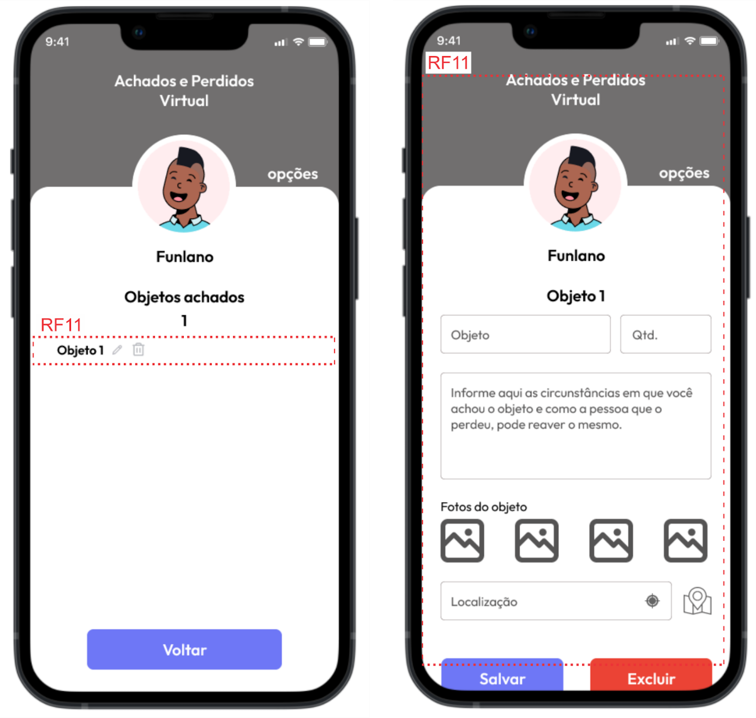

Fonte: dos autores (2022)

Para que o usuário possa editar suas informações, foi desenvolvida as telas apresentadas na Figura 05 e assim, contemplar os RF12 e RF13.

Figura 05 - Contemplando os RF12 e RF13

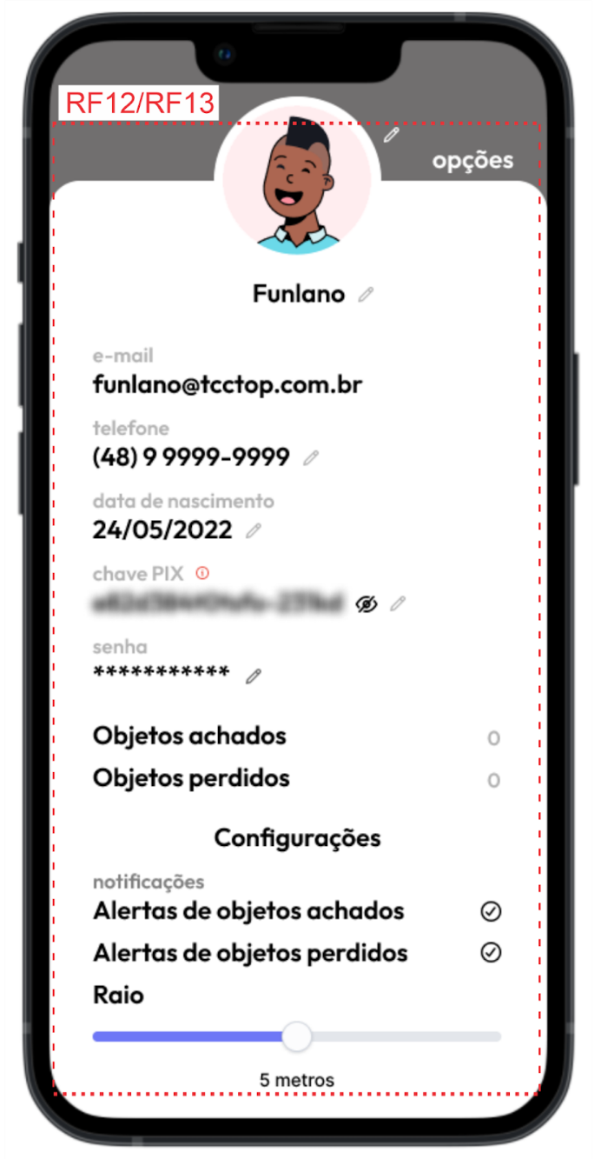

Fonte: dos autores (2022)

Para concentrar todos os objetos em uma tela só, de forma que o usuário pudesse filtrar os objetos achados e perdidos, foi desenvolvida a tela apresentada na Figura 06, contemplando assim, o RF14.

Figura 06 - Contemplando o RF14

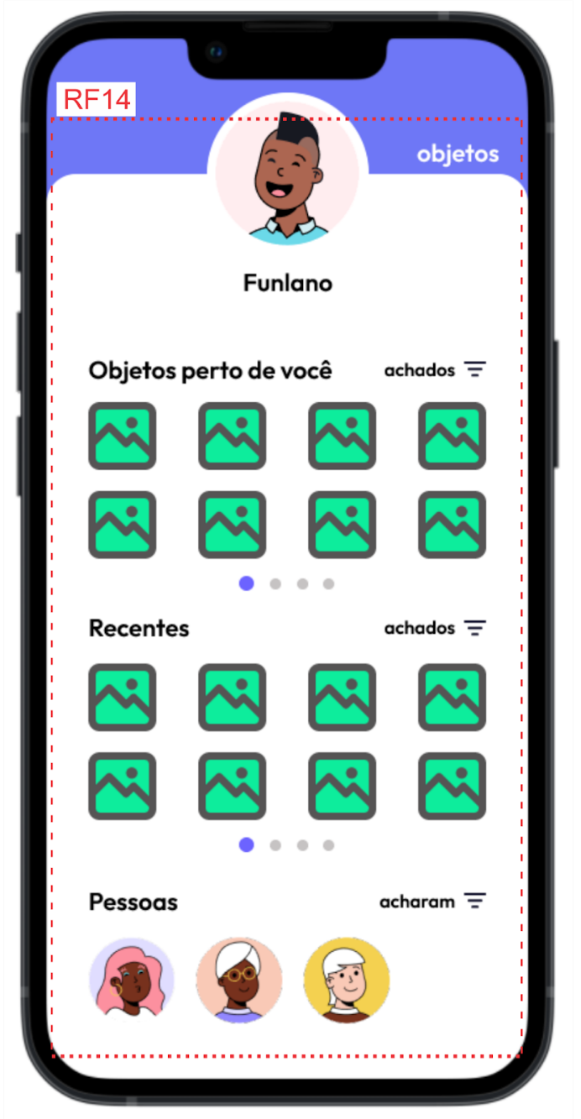

Fonte: dos autores (2022)

Para satisfazer o último RF, foi desenvolvida a tela apresentada na Figura 07. A intenção é que quando o usuário perca ou ache algum objeto, ele possa contactar outro usuário que possa ter achado ou perdido este objeto.

Figura 07 - Contemplando RF15

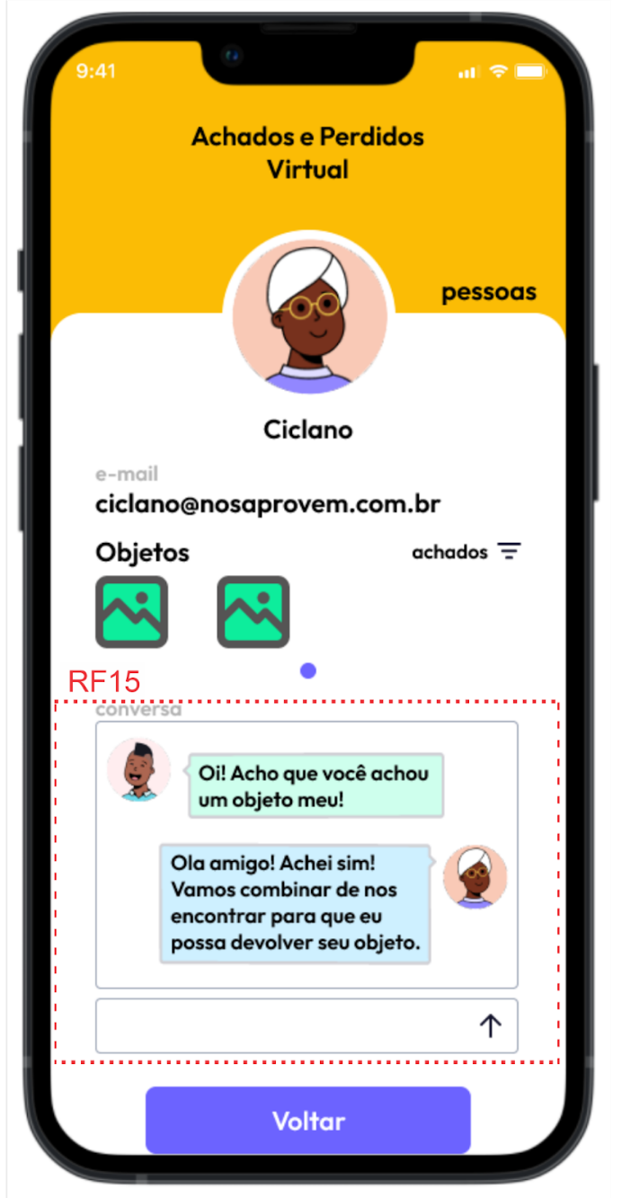

Fonte: dos autores (2022)

Como apresentado, foi possível demonstrar visualmente que os requisitos funcionais são funcionalidade ou restrições que o aplicativo possui, confirmando o que foi mencionado no 4º parágrafo deste tópico.

Os Requisitos não funcionais (RNF), são requisitos que não fazem parte de uma funcionalidade e ou restrição para o usuário e sim para sistema. Conforme Kerr (2015, p. 33):

“Os requisitos não funcionais referem-se a características globais do software, a critérios que qualificam os requisitos funcionais e aplicam-se ao sistema como um todo. Incluem requisitos de qualidades como performance, segurança, confiabilidade, portabilidade, robustez e usabilidade; requisitos de implementação e entrega e até mesmo restrições a funcionalidades ou serviços que o sistema ofereça, por meio de normas impostas, por exemplo.”

Dito isso, elaboramos a Tabela 02, que apresenta os RNF inerentes ao nosso aplicativo.

Tabela 02 - RNF

|  |  |
| --- | --- |
| RNF01 | O app deve funcionar em aparelhos com sistema operacional Android ou iOS, em suas versões mínimas 4.1 e 16 respectivamente, até as versões atuais dos mesmos. |
| RNF02 | O app deve funcionar em segundo plano. |
| RNF03 | O app deve utilizar os recursos de geolocalização (GPS/radiofrequência/AGPS/WIFI). |
| RNF04 | O app deve utilizar um banco de dados na nuvem. |
| RNF05 | O app deve possibilitar a gravação dos dados de cadastro de usuários e informações de cadastro dos objetos achados e perdidos, bem como as conversas de bate-papo, no armazenamento interno do dispositivo móvel, caso ocorra uma falha na conexão com o banco de dados ou caso o dispositivo móvel não possua uma conexão de internet (WIFI/Dados móveis). |
| RNF06 | O app deve enviar os dados gravados de cadastro de usuários e informações de cadastro dos objetos achados e perdidos, bem como as conversas de bate-papo, do armazenamento interno do dispositivo móvel para o banco de dados na nuvem assim que a conexão com o mesmo for restabelecida. |

Fonte: dos autores (2022)

Tanto os RF, quanto os RNF, podem variar em suas descrições e ou em sua quantidade, pois nessa fase inicial do projeto, é normal o alinhamento e o refinamento dos requisitos junto ao cliente. Tendo em vista que nosso projeto visa o desenvolvimento de um protótipo, os requisitos não serão escritos na pedra, conforme o dito popular, para dizer quando algo é imutável. Neste caso, os requisitos aqui descritos, serão voláteis até a conclusão do desenvolvimento do aplicativo. Diante dessa premissa, no próximo capítulo trataremos sobre a prototipação do aplicativo, base de estudo deste trabalho acadêmico.

## 4.2 prototipação

A maneira mais rápida para a validação dos requisitos junto ao cliente, é a prototipação, nela, é apresentado de forma visual todos os requisitos funcionais elencados no levantamento de requisitos.

A prototipação ajuda tanto a equipe de desenvolvedores (programadores e designers), pois, depois de validado pelo cliente, mostra exatamente como os elementos ficarão na tela, de como os elementos devem se comportar na tela ou de como o usuário irá interagir com os mesmos, quanto ao cliente, pois traz algo palpável, nas palavras de Ferreira (2020, p. 65), “Protótipo é trazer, para o mundo real, mundo palpável, as ideias de negócio que foram construídas no mundo abstrato, na teoria.”. Outro fator de suma importância em qualquer projeto, é o custo, com a prototipação, os erros ou falta de entendimento de algum requisito, é descoberto rapidamente possibilitando que os desenvolvedores atuem de forma ágil e assertiva.

### 4.1.1 Protótipo

Com o uso de protótipos temos mitigação de riscos e incertezas, pois todo o time envolvido no desenvolvimento pode visualizar o estado final/entregável da solução e discutir entre si com questionamentos técnicos, de negócio e entre outros. Com isso, a probabilidade de ter uma versão final mais justa às necessidades e atendendo as expectativas é muito maior.

Sendo assim, para elucidar o nosso projeto no desenvolvimento de um protótipo de um aplicativo denominado “Achados e perdidos virtual”, utilizamos o software Figma, em sua versão 116.0.3 Free. A escolha deste software, foi por já tê-lo utilizado em uma unidade curricular neste curso de graduação e por possuir uma grande comunidade espalhada por todo o mundo, assídua no desenvolvimento de ferramentas, funcionalidades e conteúdo para o software.

Este software possibilita o desenvolvimento de protótipos funcionais e de forma colaborativa. Em nosso projeto, desenvolvemos um total de 50 telas e 1 Flow (APÊNDICE 1) para realizar as ações de navegação no protótipo. Para verificar[6] a funcionalidade basta apontar a câmera do seu celular no QR code abaixo e efetuar o download do projeto[7].

Figura 1 - QR code do Protótipo



Fonte: dos autores (2022)

# 5 CONSIDERAÇÕES FINAIS

Por meio dos estudos realizados para a elaboração deste trabalho foi possível coletar dados de requisitos funcionais e não funcionais, aprofundar nos conhecimentos de prototipagem utilizando o Figma como ferramenta de design de telas. Com o objetivo de realizar a prototipação, foi desenvolvido um conjunto de artefatos visuais, insumos para serem utilizados no desenvolvimento futuro da interface gráfica na linguagem que for escolhida para seguir com o projeto. Com isso temos o protótipo do aplicativo Achados e perdidos virtual para dispositivos móveis, com cadastro de objetos perdidos e encontrados baseado em localização geográfica, além dos insumos necessários para iniciar o seu desenvolvimento.

Uma grande dificuldade foi encontrar fontes confiáveis sobre o surgimento do serviço de achados e perdidos na sociedade, nos baseamos principalmente em informações encontradas sobre o serviço disponibilizado pelos Correios, exclusivo à documentos. Embora não tenhamos dados precisos do seu surgimento em sociedade, identificamos que muitas empresas com grande fluxo de pessoas dispõem dele, e que o índice de procura para recuperação é extremamente baixo. Acreditamos que as pessoas deixam de procurar pelo objeto por diversos fatores, tais como: incredulidade na boa fé das pessoas, não saber onde procurar (uma vez que pode ter perdido em qualquer um dos diversos locais que passou durante o dia ou semana), e uma relação custo x benefício sobre o esforço empenhado.

Concluímos que havendo uma ferramenta que se torne popular e concentre essas ocorrências, o número de devoluções aumente significativamente, uma vez que a procura por este bem é mais cômoda e precisa por meio de uma ferramenta própria para tal finalidade.

# REFERÊNCIAS

**A Filosofia de Rousseau**. Disponível em: <https://www.infoescola.com/filosofia/a-filosofia-de-rousseau/>. Acesso em: 02 jun. 2022.

ALMEIDA, Nat. **Como podemos ter um mundo mais colaborativo?** 2019. Disponível em: https://www.colab.re/conteudo/como-podemos-ter-um-mundo-mais-colaborativo. Acesso em: 10 jun. 2022.

AMADEI, J. R. P.; FERRAZ, V. C. T. **Guia para elaboração de trabalhos acadêmicos (trabalhos de conclusão de curso): ABNT NBR 14724:2011**. Bauru, 2019. p. 51

ARAGÃO, Soraya Rodrigues de. **Nomofobia: dependência ao celular**. 2015. Disponível em: https://www.psicologia.pt/artigos/ver_opiniao.php?nomofobia-dependencia-ao-celular&codigo=AOP0372. Acesso em: 22 jun. 2022.

Figma. Versão 116.0.3 [S.l.]: Figma Inc, 2022.

GUARDA Municipal de Florianópolis cria serviço de achados e perdidos para documentos. Disponível em: <https://ndmais.com.br/seguranca/guarda-municipal-de-florianopolis-cria-servico-de-achados-e-perdidos-para-documentos/>. Acesso em: 12 de jun. 2022.

GUEDES, Marylene. **Vantagens da prototipação no desenvolvimento de software**.2020. Disponível em: https://www.treinaweb.com.br/blog/vantagens-da-prototipacao-no-desenvolvimento-de-software. Acesso em: 18 jun. 2022.

ITO, Daniel. **Perdeu ou achou documento pessoal? Procure os Correios**. 2021. Disponível em: https://agenciabrasil.ebc.com.br/radioagencia-nacional/geral/audio/2021-01/perdeu-ou-achou-documento-pessoal-procure-os-correios. Acesso em: 14 jun. 2022.

KERR, Eduardo Santos (org.). **Gerenciamento de requisitos**. São Paulo: Pearson Education do Brasil, 2015. 212 p. (II).

MACHADO, Emerson. **Objetivos gerais e objetivos específicos: Qual a diferença entre objetivos gerais e objetivos específicos?** Disponível em: < https://www.diferenca.com/objetivos-gerais-e-objetivos-especificos/#:~:text=O%20objetivo%20geral%20deve%20resumir,para%20a%20realiza%C3%A7%C3%A3o%20do%20trabalho.&text=Resumir%20e%20apresentar%20a%20ideia%20central%20de%20um%20trabalho%20acad%C3%AAmico.>. Acesso em 28 fev. 2022.

MACORATTI, José Carlos. **O processo de Software**. [202-?] Disponível em: https://www.macoratti.net/proc_sw1.htm. Acesso em: 16 jun. 2022.

MELO, Karine. **Correios registram cerca de 90 mil documentos perdidos em 2021**. 2022. Disponível em: https://agenciabrasil.ebc.com.br/geral/noticia/2022-01/correios-registram-cerca-de-90-mil-documentos-perdidos-em-2021. Acesso em: 22 jun. 2022.

MELLO, Monalisa. **PROTÓTIPO DE APLICATIVO MÓVEL QUE REGISTRE O NÍVEL DE SATISFAÇÃO POPULAR DOS BENS PÚBLICOS COMPARANDO-OS COM OS DADOS DISPONIBILIZADOS NO PORTAL DA TRANSPARÊNCIA DA PREFEITURA DE FLORIANÓPOLIS/SC**. 2020. 58 f. TCC (Graduação) - Curso de Análise e Desenvolvimento de Sistemas, Faculdade de Tecnologia Senai/Florianópolis, Florianópolis, 2020.

OLIVEIRA, Ricardo. **Agentes de Trânsito criam serviço de achados e perdidos para documentos**. Disponível em: <https://www.bc.sc.gov.br/imprensa_detalhe.cfm?codigo=20196> Acesso em: 11 jun. 2022.

PORFÍRIO, Francisco. **"Jean-Jacques Rousseau"; Brasil Escola**. Disponível em: https://brasilescola.uol.com.br/filosofia/jean-jacques-rousseau.htm. Acesso em: 06 de junho de 2022.

PORFÍRIO, Francisco. **"Contratualismo"; Brasil Escola**. Disponível em: https://brasilescola.uol.com.br/sociologia/contratualismo.htm. Acesso em: 06 de junho de 2022.

PORTAL CORREIO. **Serviço dos Correios ajuda a localizar documentos perdidos**. 2021. Disponível em: https://portalcorreio.com.br/servico-dos-correios-ajuda-a-localizar-documentos-perdidos/. Acesso em: 14 jun. 2022.

PROCEDIMENTOS Metodológicos, Método e Metodologia de Pesquisa. Disponível em: https://alunoexpert.com.br/procedimentos-metodologicos/. Acesso em: 20 jun. 2022.

PRODANOV, Cleber Cristiano; FREITAS, Ernani Cesar. **Metodologia do Trabalho**

**Científico: Métodos e Técnicas da Pesquisa e do Trabalho Acadêmico**. 2.ed.

Novo Hamburgo, RS: Feevale, 2013.

ROUSSEAL, Jean-Jackes. **Do Contrato Social**. Local de publicação: Vozes de Bolso, 2017.

SBN. **Documentos pessoais predominam no Setor de Achados e Perdidos dos Correios**. Disponível em: https://www.sbnoticias.com.br/noticia/Documentos-pessoais-predominam-no-Setor-de-Achados-e-Perdidos-dos-Correios/138556. Acesso em: 22 jun. 2022.

SC, G1. **Correios de SC oferecem serviço de achados e perdidos para documentos durante o carnaval**. 2020. Disponível em: https://g1.globo.com/sc/santa-catarina/carnaval/2020/noticia/2020/02/24/correios-de-sc-oferecem-servico-de-achados-e-perdidos-para-documentos-durante-o-carnaval.ghtml. Acesso em: 10 jun. 2022.

SCHWARTZ, J. I. ,**Construction of software**. In: Practical Strategies for Developing Large Systems. Menlo Park: Addison-Wesley, 1st. ed., 1975.

SOMMERVILLE, Ian. **Engenharia de software**. 10. ed. São Paulo: Pearson Education do Brasil, 2018. Tradução de: Luiz Cláudio Queiroz.

SOUSA, Angélica Silva de; OLIVEIRA, Guilherme Saramago de; ALVES, Laís Hilário. A PESQUISA BIBLIOGRÁFICA: PRINCÍPIOS E FUNDAMENTOS. **Cadernos da Fucamp**, Monte Carmelo, v. 20, n. 43, p. 64-83, 2021. Semestral.

ULTIMO, Caitlin. **“O que é colaboração?”; Webex**. Disponível em: https://blog.webex.com/pt-br/videoconferencia/o-que-e-colaboracao. Acesso em: 06 de jun. de 2022.

VAZQUEZ, Carlos Eduardo; SIMÕES, Guilherme Siqueira. **Engenharia de Requisitos: software orientado ao negócio**. Rio de Janeiro: Brasport, 2016. 294 p.

# APÊNDICE 1 – Telas e Flow de navegação do Protótipo

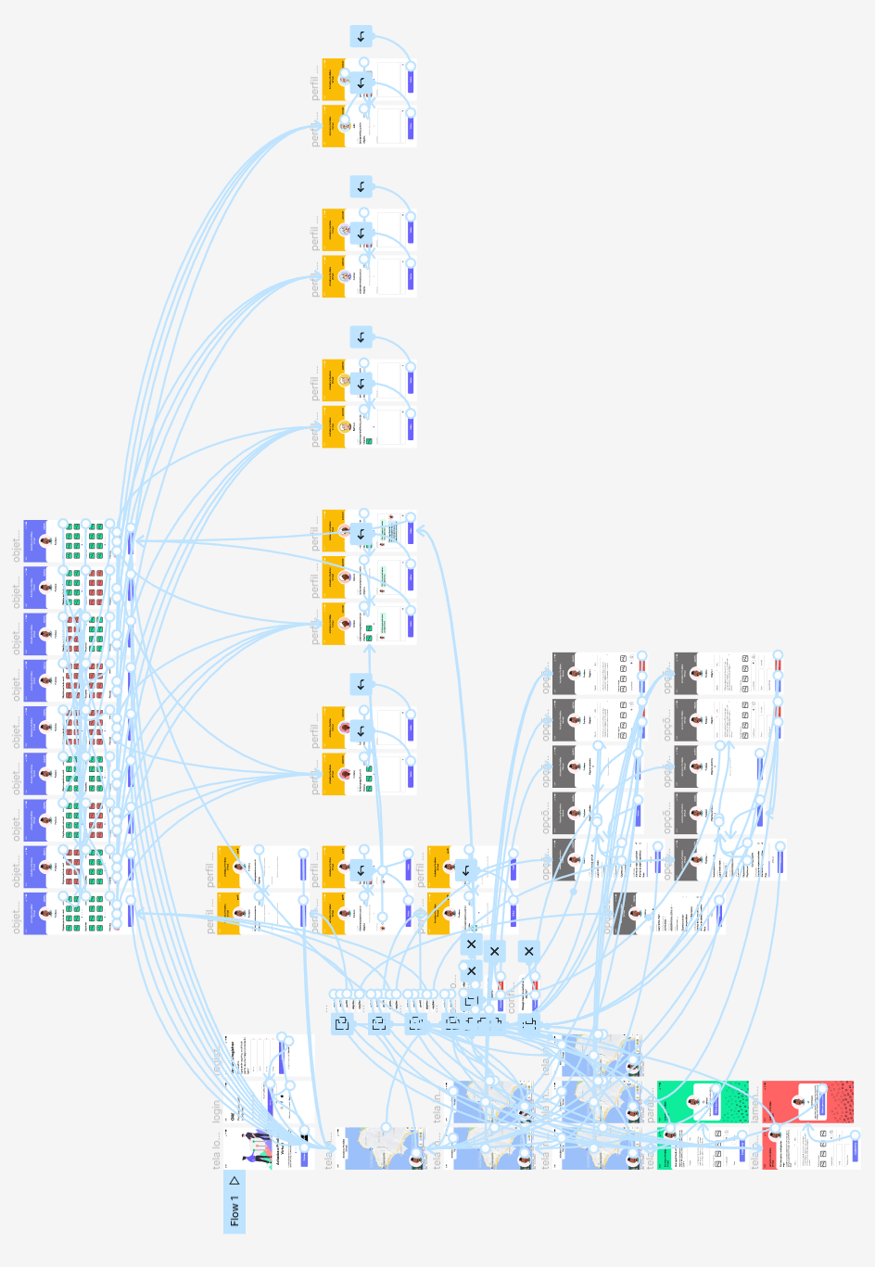

1. https://www.pelando.com.br
2. https://www.uber.com
3. https://99app.com
4. https://www.mercadolivre.com.br
5. https://www.olx.com.br
6. Deve-se baixar e instalar o aplicativo do Figma.
7. É vedada a comercialização deste projeto, sendo garantida apenas seu uso para fins educacionais, conforme Licença Creative Commons [https://licensebuttons.net/l/by-nc-sa/4.0/80x15.png](http://creativecommons.org/licenses/by-nc-sa/4.0/)